舟山市正源标准件有限公司

2019年社会责任报告

2020年9月

报告简介
报告本着客观、透明、全面的原则，阐述了公司2019年在实现自身发展的同时，积极履行社会责任的具体内容，披露了公司履行经济、环保和社会责任方面的理念、践行和成绩。
编制依据
本报告编制遵循《“浙江制造”评价规范第一部分：通用要求》、《中国企业社会责任报告编写指南（CASS-CSR3.0）》和国家标准《GB/T 36000社会责任指南（2015）》的规定。
时间范围
本报告的2019年或报告期指2019年1月1日至2019年12月31日。
报告的编写和审定
本报告由舟山市正源标准件有限公司编写，由舟山市正源标准件有限公司总经理审定。
组织范围
本报告覆盖舟山市正源标准件有限公司。
报告发布
本报告以电子版形式发布，可在舟山市正源标准件有限公司官网（http://www.zszyss.com）查阅与下载。

目录
第一章 关于正源 4
一、公司概况 4
（一）公司简介 4
（二）组织架构 6
（三）发展战略 6
二、 企业治理 7
三、 企业文化 8
四、 2019年度所获荣誉 9
五、 社会责任 9
第二章 安全生产 12
一、组织体系 12
二、安全、健康因素的识别和措施 12
三、安全责任落实 14
第三章 聚焦环境，创造绿色正源 15
一、环保理念 15
二、绿色改造大行动 15
三、积极节能减排 16
第四章 携手员工，共享发展 20
一、员工权益保障 20
二、员工培训和教育 21
三、全心全意关爱员工 23
第五章 社会公益 25
一、合法经营，依法纳税 25
二、履行社会责任 27

第一章 关于正源

一、公司概况

（一）公司简介
舟山市正源标准件有限公司（以下简称“正源公司”)以优越的标准件科技，成就今日，开创未来。公司专业生产各类标准件，主导产品有1、风能产品；2、核电、军工产品；3、石化石油电力产品；4、高铁、桥梁、轨道交通产品；5、船舶产品；6、航空、汽轮机、汽车产品；7、钢结构系列产品等。以专业严谨的态度研发创造实力，打造核心竞争力，按高水准现代化管理要求进行企业再造，以满足专业流程与严格的品质管控，达到立基国内着眼国际目标。公司是全国风力机械标准化技术委员会委员、全国紧固件标准化技术委员会委员、全国管路附件标准化技术委员会委员、全国工商联五金机电商会紧固件专业委员会常务委员、中国机械通用零部件工业协会理事、中国农业机械工业协会风力机械分会理事、中国热处理行业协会理事、舟山市热处理学会副会长单位、中国钢结构协会团体会员、世界风能协会会员、中国核能行业协会会员单位、中国核能行业协会中小企业专业委员会、浙江省标准件标准化技术委员会委员、浙江省紧固件行业协会副会长单位，并先后获得“诚信企业”、“企业文化先进企业”、“重才爱才先进单位”、舟山市首家省级“绿色企业”等荣誉，被授予舟山市名牌产品、浙江名牌产品。
公司从事标准件制造40余年，专业生产各类冷、热镦六角螺母、螺栓以及不锈钢螺母螺栓、各种非标异形件和锁紧螺母。公司生产设施齐全、技术力量雄厚、检测设备完善、产品质量过硬，企业的生产经营环境、作业条件、经营规模和经济效益，在国内外的同行中都处于领先地位。尤其是在研发和制造风能紧固件方面，公司开发了风能——叶片螺栓、塔筒螺栓、整机螺栓等高强度连接副系列产品并拥有独立的知识产权。目前公司专业生产风力发电系列紧固件已经17年，产品远销欧美、新加坡、日本、加拿大等发达国家。公司现有固定资产1.1亿元，企业已于2005年通过ISO9001质量管理体系认证，2012年取得风力发电机组部件认证证书，2016年通过API 20E认证，2017年通过ISO14001\OHSAS18001环境健康安全体系认证。
公司以专业严谨的态度研发创造实力，打造核心竞争力，按高水准现代化管理要求进行企业再造，以满足专业流程与严格的品质管控。公司先后成为全国风力机械标准化技术委员会委员、全国紧固件标准化技术委员会委员、全国管路附件标准化技术委员会委员、中国农业机械工业协会风力机械分会理事、中国机械通用零部件工业协会理事、浙江省标准件标准化技术委员会委员等，并获得“诚信企业”、“企业文化先进企业”、“重才爱才先进单位”、“全国职工教育培训示范点”、舟山市首家省级“绿色企业”、中共现场教育基地、海洋大学实习生就业基地、舟山市文明厂区等称号，先后被授予浙江省名牌产品等荣誉。
公司坚持以奋斗拼搏、赢在未来为企业精神，以质量过硬、技术精湛、管理精益、效益优先为企业经营理念，科技领先、不断超越，以人为本、追求卓越，诚信务实、开拓进取，以优越的标准件科技，成就今日，开创未来。公司在以董事长林仲岳为首的高层领导带领下，创建了独具特色的文化体系，明确了长远发展目标，以“责任、诚信、创新”为核心价值观，以发展民族紧固件产业为己任为使命，营造良好的经营环境，积极履行社会责任，为实现持续共赢而不断努力。
2019年，公司一方面积极开展生产经营工作，努力开拓市场，优化业务模式，依法保护职工的合法权益，着力提升职工幸福指数，构筑企业与职工之间的和谐氛围；另一方面，树立和维护诚信、守法、公正的良好形象，依法纳税，主动承担对自然环境、对社会和经济发展的义务，积极维护民族团结和社会稳定，支持和赞助社会公益事业，关注社会弱势群体的生存环境，扶贫济困，救助灾害。

（二）组织架构

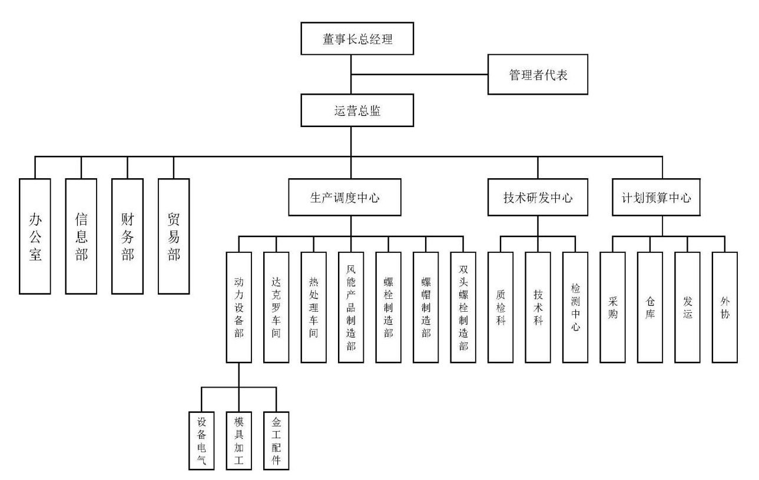
图1 组织机构图

（三）发展战略
正源公司根据总战略目标制定了总战略规划，并依据总战略分解的四个子战略目标制定年度经营目标，并落实到各职能部门。

1、产品开发规划
以制造高品质标准件为立足点，开发高强度紧固件和异形件，瞄准高、精、尖这一目标，通过科企联合，借脑生财，一步一个台阶，加速科技成果产业化的进程，做到人无我有、人有我优，努力开发高附加值优势产品，赢得市场竞争的主动权。

2、技术改造规划
面对国内外瞬息万变的市场竞争压力，公司加快技术改造步伐，努力提高自动化生产能力，不断提高以产品、技术、服务、自动化生产为核心的企业竞争力。

3、技术创新规划
加快研发中心建设，使其成为国内一流的科研实体。
为进一步提升企业整体研究开发和技术创新能力，加强人才引进和培育，公司积极引进相关人才，与专业协会、研究所、学校开展产品设计开发、材料检验、工艺处理等多方位的合作。组织开展国内学术交流，使公司成为国内标准件研究的重点科研实体。

4、人力资源规划
为实现公司的总体战略目标，设定本部门的人力资源战略规划，办公室通过“稳定、优化、储备”三个方面进行人力资源的规划。
在稳定人员方面，正源公司注重员工的内在建设，通过组织形式多样的培训学习，提升员工集体荣誉感。正源人以“尊师爱岗，尊孝爱幼，坚强自我，信心自我，做事必须先做人，有品德才有发展”为准则，要求自我，提升自我。
一个好的团队重在优化，公司采取优胜劣汰的制度，在工作中表现好的员工通过职务晋升，表彰嘉奖等方式对员工鼓励。对于在工作中表现不佳的员工则采取教育再教育的方式，如实在不能被感化的员工则采取淘汰机制。
正源公司在人才储备方面，从长期目标主要考虑，扩大人员编制，储备高知识人才为长远目标。短期目标对办公室设定招聘目标达到90%，并择优录取。最终实现正源人力资源目标：培养一批、储备一批、淘汰一批，加强竞争机制。

企业治理
自公司转制成为舟山市正源标准件有限公司以来，公司一直严格遵守相关国家和地区的法律法规，努力完善企业运营管理体系，按照《公司法》和《公司章程》等治理文件和规定，结合业务发展的需要，规范并明确了股东、董事会的职责和义务，建立健全了公司的内部控制体系。公司有总经理1名，监事1名，执行董事1名。
公司现有员工300余人，公司以“以岗定薪、按劳取酬”为原则，实行岗位工资和绩效奖励相结合的薪酬分配方法，建立了考核与工资、奖金、调薪、晋升及培训等机制，为骨干员工和优秀人才提供中长期的激励政策，充分调动了员工的积极性和创造性，不断提高员工的满意度和忠诚度。

企业文化
- 愿景：致力于成为世界一流标准件供应商，打造“百年企业”！
含义：公司未来发展将始终立足于标准件产品的专业技术研发与制造，发扬工匠精神，要把标准件做“一米宽，一千米深”，避免同质化竞争，做到公司的每个进步都可以带动整个行业的进步。
建立集直销、代理、网络等多种形式的立体营销体系；同时加强同国内及世界各地客户的交流与合作，以达成国际知名企业的理想。运用科学管理办法，努力将公司打造成为世界一流标准件供应商，打造百年企业。
- 使命：以发展民族紧固件产业为己任。
含义：民族紧固件产业的主要特点是以利用本国资源(包括人力、人才、土地、资金及自然资源等)为主，并循自主开发的道路发展。发展的主要方向是建立适合国情的紧固件产业形式，及形成可持续发展的能力。
外资企业并不能替代民族产业。外资企业只会利用现成的生产因素，最多是略加改造以为己用。例如培训工人及技术人员以符合本身的特殊工作需要，科研人才亦可吸收参与研究工作。但外资不可能在东道国作巨大投资，重复建立在母国经多年形成的科研开发体系。相反，民族产业则必须建立自己的科研体系才可立足。此外，投资科研及培养人才等均是典型的市场失效领域，必须政府大力支持。故政府与民族产业紧密合作可令科研等活动带来的外部经济较大程度的留在国内。若科研力量为外资所用，流出国门的外部经济将较多。因此为了固本强基，正源必须发扬浙江制造大工匠精神，以发展民族紧固件产业为己任，全面提升我国紧固件加工水平，并以致力于发展标准件产业为已任，公司将专注于本行业并不断进步、持续发展，提供安全可靠的产品，以便能够更好的服务回馈社会！公司始终以客户为关注焦点，追求顾客满意、实现自身价值！
- 核心价值观：责任、信任、创新。
精品篇：艰苦奋斗，勤俭节约，磨练经验，戒骄戒躁，团结进取，奋斗不止，诚信健康。
质品篇：创新改革，学习进取，自强不息，奋发图强，科技行路，管理质全，做大必须做强。
人品篇：尊师爱岗，尊孝爱幼，坚强自我，信心自我，做事必须先做人，有品德才有发展。

2019年度所获荣誉
表1 2019年度荣誉清单
序号 | 荣誉名称 | 颁发单位 | 时间
1 | 学习型企业 | 舟山市普陀区社区教育学院 | 2019.2
2 | 2018年度税收十强工业企业 | 舟山市普陀区人民政府 | 2019.4
3 | 浙江省服务型制造示范企业 | 浙江省经济和信息化厅 | 2019.12.5

社会责任
正源积极探索和实践社会责任管理，把社会责任管理体系融入公司战略、企业文化和日常运营，坚持负责任地对待利益相关方，不断推动企业与社会、环境的和谐发展，致力实现社会价值最大化和可持续发展。
正源承诺遵守企业社会责任行为守则和当地法律法规以及与本公司签署的各项规章等承诺。本公司愿意肩负社会责任，贯彻始终，若对社会责任有违背的地方，不断改善，并透过适当的渠道，对公众公开。
本公司现向各界郑重承诺：
1、公司遵守国家劳动法规、环保法规及相关法规。
2、禁止使用童工和强迫劳动，不接受任何用童工、囚工或强迫劳工的供应商或分包商。
3、所有员工一视同仁，不拘性别、不拘种族、不拘宗教、不拘社会归属，反对歧视。尊重员工的基本人权，禁止任何形式的侮辱人格行为。
4、提供安全卫生的工作和生活条件，确保员工的健康与安全。
5、推动劳资合作，尊重员工的结社自由和集体谈判权。
6、合理安排生产计划，合理安排工人的工作时间和休息休假。
7、提供合理的工资福利，符合法律法规的相关规定。
8、持续改善工作条件和员工福利。
9、节能减排，保护环境，共建和谐，造福社会。
同时，公司结合自身业务和运营特点，通过科学的方法进行利益相关方识别，不断加强沟通交流，了解各方在社会责任领域的诉求，并用社会责任实践积极回应和满足各个利益相关方关注的议题，促进利益相关方参与，积极构建和谐共赢的利益相关方关系。
表2 利益相关方需求情况
利益相关方 | 要求与期望 | 沟通方式
政府 | 依法合规运营；  遵守商业道德；  保障安全生产平稳运营；  积极带动就业 | 遵守各项法律法规、依法纳税；  配合开展社会治理工作；  强化安全生产管理；  积极创造就业机会
员工 | 保障合法权益；  提供职业健康安全保障；  提供职业发展与晋升通道；  舒适的工休环境 | 符合各项国家相关法规；  提供健康安全的工作环境及应知应会培训；  提供专业化、个性化的职业培训与晋升通道；
客户 | 诚信经营；  提供质量可靠的产品；  提供优质的服务 | 诚实守信服务客户；  提供满足客户需求与期望的产品和服务；  设立客服专线
合作伙伴 | 遵守商业道德；  公平竞争；  公平、公正、公开采供；  提供相关辅导与支持 | 开展负责人的采购工作；  开展供应链合作
环境 | 落实国内外节能减排政策、法规；  实现绿色管理与绿色运营；  保护生态环境 | 建立公司绿色管理组织体系；  全面开展节能减排工作；  开展绿色设计、绿色制造、绿色服务工作；  实施绿色办公；  实践绿色公益
社会和公众 | 支持社会公益事业 | 开展志愿者行动；  参与慈善事业，积极投身公益事业

第二章 安全生产
安全生产、安全管理是正源生存和发展的基础，是正源首要的社会责任，给员工创造舒适安全的工作环境也是利益相关方最为关注的议题。对于安全，正源始终保持“如履薄冰” 的心态，严守“预防为主、安全第一、以人为本、全员参与、持续改进、员工安康”工作理念。坚持“安全永无止境，每天从零开始”原则，将安全观传递至员工及利益相关方，以实现“零事故”的安全目标。

一、组织体系
正源已建立较为完善的安全管理体系，覆盖了生产、业务和管理等各领域。环安科是安全管理和安全监察的职能部门，安全管理的责任主体是各厂区（部门）的负责人，员工为本岗位安全直接责任人。

二、安全、健康因素的识别和措施
为确保环境和职业健康安全，专项制定了《环境因素、危险源识别、评价和更新程序》，目前对正源所有的危险化学物品，制作《MSDS安全周知卡》并张贴在现场。在危险因素辨识与风险评价中，识别出生产过程、日常办公、消防活动的危险因素，按事故或危险事件发生的可能性、暴露于危险环境的频率、事故可能发生的后果以及风险等级划分进行辨识和控制。
此外，制定了一系列安全生产管理标准，从制度上保证安全生产。如《安全生产责任制》、《安全投入保障制度》、《安全教育制度》、《消防安全管理》、《危险作业安全管理制度》、《安全生产奖惩制度》等，切实做到安全工作有章可循。
正源还采用安全可视化管理，通过作业现场的图片、图形、色标、文字等具体化和形象化视觉信号迅速而准确地传递，使员工清楚明了，自主性地理解、接受、执行安全操作要求。
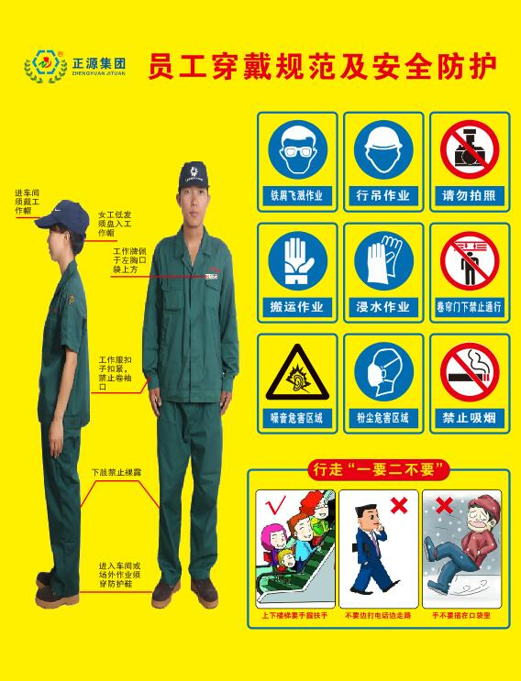
图2 安全可视化
正源还非常注重保安队伍素质建设，配置各种防卫器材，定期召开安保会议，对安保队伍进行军事队列训练，强化安保的纪律意识，树立良好的安保形象使其真正做到“令行禁止”为确保厂区安全稳定起到了不可估量的作用。
回顾很多安全事故，无一不与粗心、疏忽有关，违规操作付出的是生命的代价，因违规操作而造成终生残疾事例有目共睹。为了加强员工的安全意识，正源提倡早会制，对于安全问题要日日讲、月月讲、年年讲、重复讲，坚持用常态化的教育牢固人的安全意识，用铁一般的制度保证安全弦紧绷，用刻不容缓地执行保证安全责任的落实。
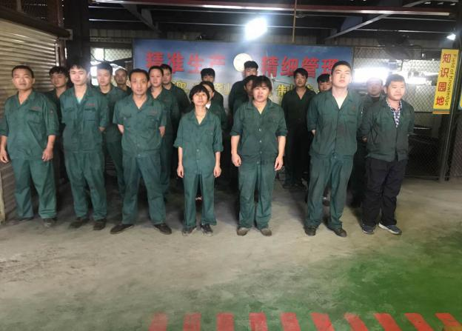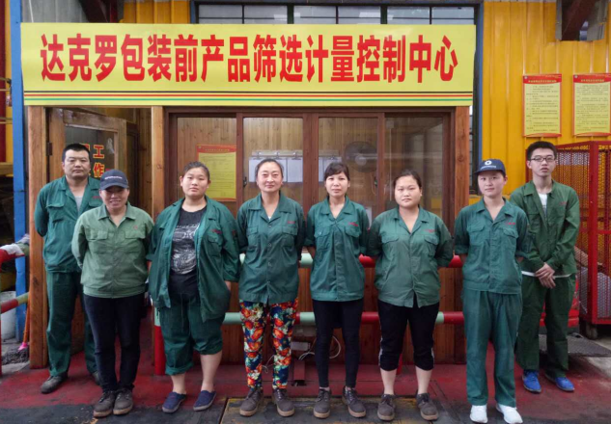
图3 车间早会照片

三、安全责任落实
实行安全生产责任制：年初签订安全生产责任书，从公司与各部门、车间、班组签订安全生产责任制，真正做到了责任到部门、责任到岗位、责任到人，落实各部门安全生产责任，制定各部门、车间及班组安全生产标准，明确奖惩措施。
建立安全台账管理：加强安全管理基础工作，切实做到各级安全责任制落实和可追溯性。
三级安全教育培训：对新招收的员工进行公司级、车间级和班组级安全培训，切实落实三级安全教育培训。
施工安全管理：切实落实外来施工安全管理，和施工方签署《施工安全协议》，明确双方安全职责。
安全月活动：（1）开展“排除隐患大行动”活动；（2）员工安全生产教育；邀请交警大队进行交通安全教育，并组织观看交通安全事故案例视频；（3）举办火灾事故应急逃生演练。
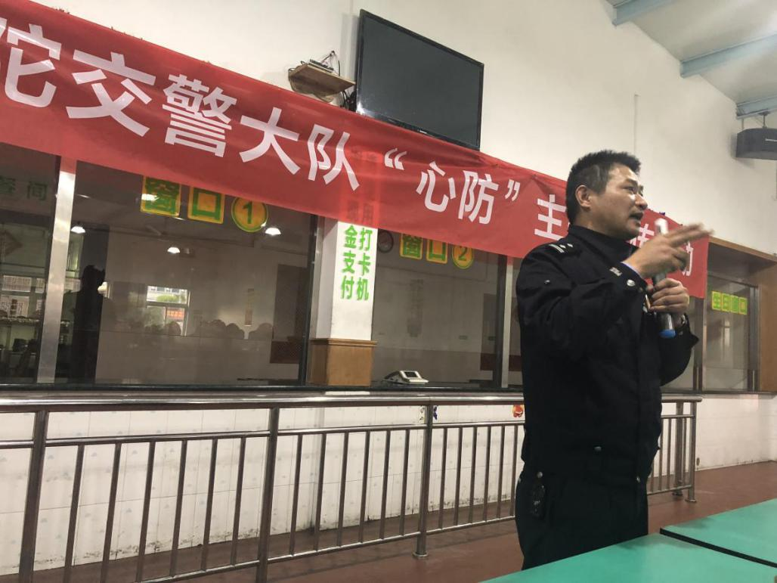
图4 交通安全教育

聚焦环境，创造绿色正源
环境保护，关系到人类未来和发展。正源始终坚持节能减排的生产目标，将履行环境责任的理念贯穿于管理层和全体员工。

一、环保理念
“绿水青山就是金山银山”，为促进与环境协调发展，做好企业环境保护工作，履行环保义务，正源有严格执行中国政府节能减排综合治理的各项政策，主动采取措施提高能源利用效率，减少温室气体排放，以实际行动为保护环境、促进生态平衡、实现人类可持续发展贡献力量。
具体措施如下：
1、成立环保管理小组，促进和管理一切环保减排的目标和政策。
2、生产运作时，对环境的伤害和风险减至最低。
3、在主要的环节中减少对能源、原料、水等的消耗。
4、确定遵守所有相关的法律要求。
5、提供给客户和第三方的环保和减碳排放的信心。
6、提高所有员工对环保和减排的学习重视。
7、最大化有效地使用所有资源。
8、建立一个良好的、有责任的环保形象企业。

二、绿色改造大行动
2019年，正源大力引进和采购各类废气处理设施，包括冷镦废气处理设施、热处理废气处理设施以及表面处理废气净化处理设施，确保各废气排放符合环保要求，同时也大大改善了厂内作业环境，也改善了大气污染。
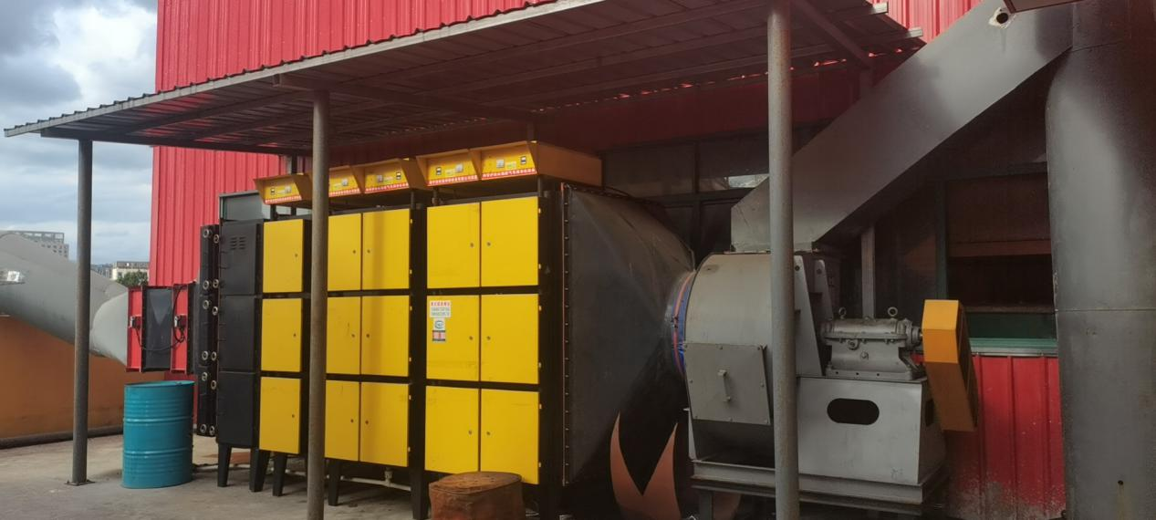
图5 热处理废气处理设施
正源除了努力做好本公司的环境保护事业外，也积极和其他企业一同提高环保意识，积极响应加入舟山市普陀区企业家环境保护联谊会，通过这个平台一起加强企业与政府、企业与企业之间互相交流、沟通的频次，帮助企业解决环保问题上遇到的疑难杂症，一起学习环保等法律法规，共同进步，砥砺前行，为普陀区环保文化宣传写下浓墨重彩的一笔。

三、积极节能减排
1、设施改造、节能降耗
1）倒角机改造
科技工作者针对产品倒角效率低下且劳动强度大等问题，对倒角机进行改造，通过传感器传输、定位装置，设计并加工V型槽，研制出一套自动上下料装置，即：人工将工件摆放在V型槽上，传感器检测到有料会自动运料，自动定位，自动夹紧，主轴自动进刀切削，进刀过程中缓冲器会起到阻尼的作用，防止进刀过快而撞刀，当切削达到设定的尺寸时，主轴自动退回原位，上压紧块自动退回，V型槽板抬起，把工件放在下料架上，工件会自动滑落至料箱，同时下一工件又被送到切削位置，机床重复上述循环动作，以上实现了自动化生产，这大大地提高了生产效率；与改造前相比，每件产品加工时需要人工送料，再人工出料，大幅度降低员工劳动强度。
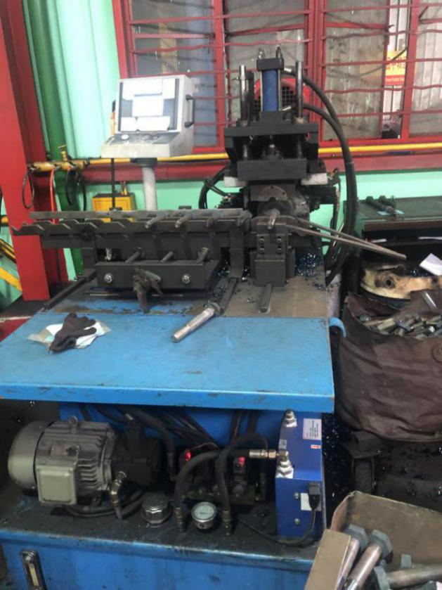
图6 倒角机改造后照片
2）机械手上下料全自动打字成型机
原打字工序，采用传统制造方式生产产品，存在诸多不足：生产效率低、产品质量不稳定、维修待机成本高，生产疲劳强度大。我司科技人员根据长期累积的生产工艺、技术经验开展了优化工艺、规范操作及质量跟踪等全套流程摸索的攻关，终于研制成功，并取得以下成效：
A、产品生产效率提升57.6%；
B、可实现一人多机的生产作业；
C、产品标识品控更稳定。
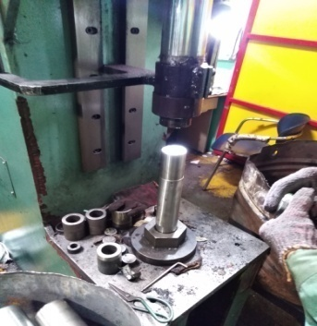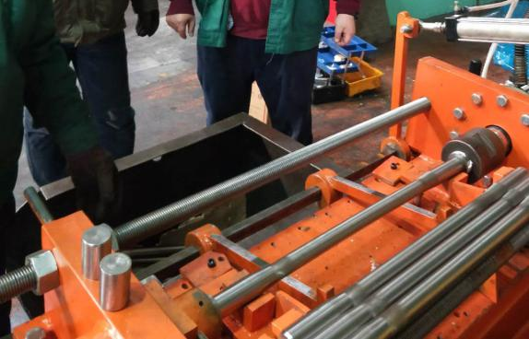
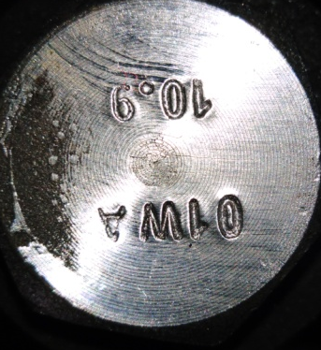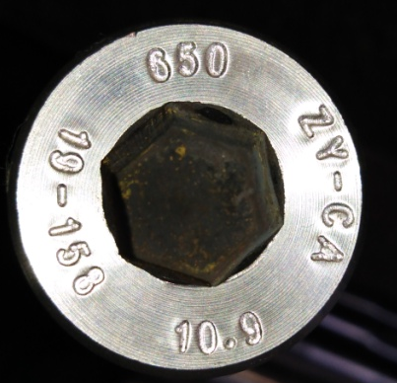
图7 改进前后对比
3）达克罗生产线改造
因达克罗1号线生产线的烧结炉使用时间较长，加工出来的产品质量不稳定，为此科技工作者对此进行讨论、研究，最后将该烧结炉进行改造，并委托常州智众进行炉体加工，主要改造如下：
- 炉体要求采用夹心面包式结构，利用优质硅酸铝保温棉，保温层内表面采用不锈钢板接插拼装，外壁板采用Q235冷轧板拼装，保证炉体壁厚250mm，确保炉体外层在炉体升温2小时后，温度不大于环境温度5℃，并且内外壁保证了热膨胀系数，减少了热桥。
- 炉门设置成可调节开启度，可以减少炉子热损失，且适应一定尺寸范围不同工件进出。
- 强冷系统建议增加冷却排风机、冷却排风扇等设施，对烧结炉出来的工件进行强制冷却，使下料处零件温度不大于环境温度5℃，这样便于卸料，利于工件快速周转。
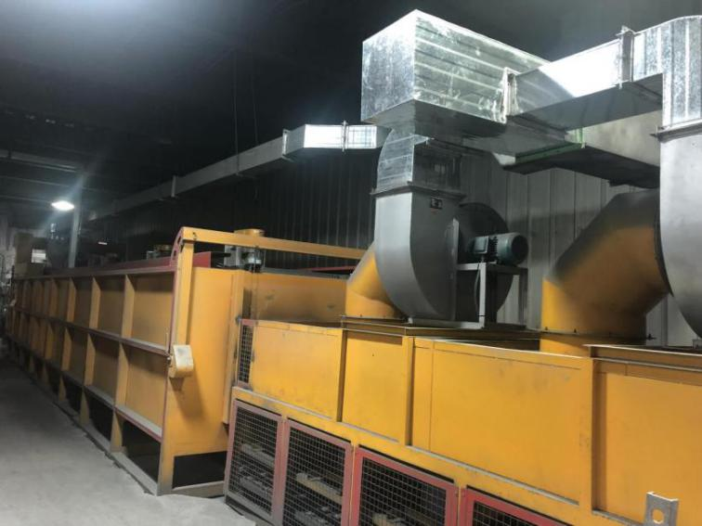
图8 烧结炉改造照
2、提高员工环保意识、积极共筑碧水蓝天
为了配合全市创卫活动，我司加大环境整治力度，坚持利用3人的专业保洁员队伍全天打扫公司环境卫生，并定期组织全体干部职工对公司及周边环境进行大规模清理整治，清除卫生死角。
正源正加大美化绿化工作力度，力争做到厂区四季有花、四季常青，并及时维护各种基础设施，为员工创造舒适、优雅的工作生活环境。
3、广泛开展科普教育活动、促进全民科学素质
2019年9月，公司科协积极参与区科协组织的为期一个月的普陀区第十七届科普节暨2019年全国科普日系列活动中，积极参与，与区科协一起努力让市民近距离感受科学、参与科学、亲近科学，为推动全民科学素质全面提升出一份绵薄之力。
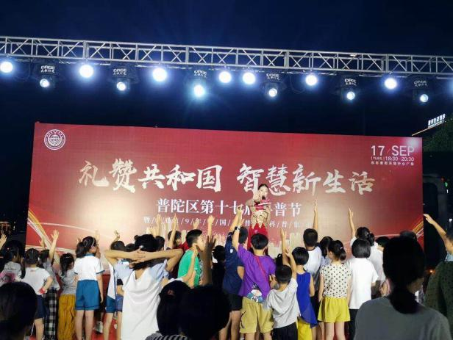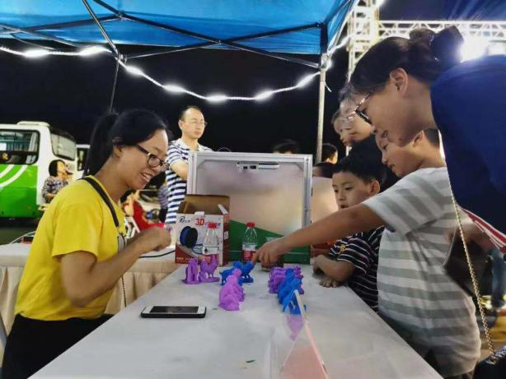
图9 第十七届科普节现场

第四章 携手员工，共享发展
公司一直以来十分注重劳动用工、劳动合同管理、劳动保障、社会保险等各项工作，在认真贯彻落实国家政策，推动各项工作稳步向前的同时，通过扩大员工福利惠及范围，增加服务员工、造福员工等诸多活动，营造了新型和谐的劳动氛围和安全有保障的劳动环境，最大程度的确保了员工的合法权益。

一、员工权益保障
1、保障员工薪资权益
制定发布员工晋升管理制度、奖惩、绩效、薪酬、福利等与员工相关的制度、流程。每月按时发放工资，同时对行业内外薪资情况进行分析与对比，做好内部薪资水平的均衡性与外部的竞争性，建立工资集体协商机制、增长机制、年度调薪方案。
2、保障员工福利权益
正源以人为本，关怀员工，严格遵循《劳动法》、《工会法》等法律法规保障员工的合法权益。全面推行法定福利：养老、失业、医疗、工伤及生育五大社会保险，同时增设正源个性化福利，并不断推陈出新。
3、保障员工参与权益
正源依法建立健全了员工代表大会制度，设立工会等组织，尊重员工的知情权、参与权、表达权和监督权，切实维护员工各项合法权益。
(1）正源坚持员工代表大会、厂务公开、突出平等协商、集体合同等企业民主管理制度，提升了员工与企业“荣辱与共”的主人翁精神。
(2) 完善厂务公开，建立健全招投标制度。企业改制以后，正源逐渐形成了招投标制度的个性与特色，文件规定：凡是基本建设、维修项目、设备引进、一次性采购额在5000元以上的物资一律货比三家，才能定下合作方。对公司各项重大问题采取不同形式、不同层面的公开，消除暗箱操作的做法，加强了党风廉政建设，进一步提高了企业管理水平。
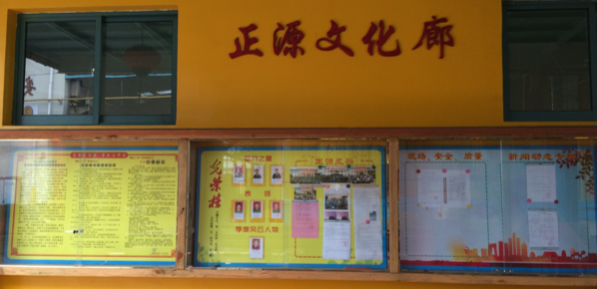
图10 厂务公开栏展示及优秀员工宣传栏
- 健全员工代表大会制度。正源支持每年一次召开员工代表大会让员工积极参与企业管理，加强企业民主管理，提高企业凝聚力，着力营造“正源”独到企业文化。此外，凡提交公司董事会决策的企业重大问题，先经员工代表大会讨论，使方案更加完整、更有群众基础。公司将企业发展目标、核心竞争力、员工切身利益等问题都向大会报告，并赋予员工代表对公司重大问题的知情权、参与权、建议权、监督权和民主评议权。

二、员工培训和教育
正源本着“以人为本”的原则，以“一流的公司培养一流的员工，一流的员工创造一流的公司”为目标，通过请进来、走出去等培训方式，提高员工的思想教育和业务技能。
1、识别教育与培训需求并制定教育培训计划
正源通过发放《培训需求调查表》的方式进行培训调查，并在调查培训需求的基础上，结合公司发展规划与绩效差距，对各部门及其成员的知识、技能等方面进行分析，从而确定培训的必要性及培训的内容。办公室于每年年初制定公司当年的《年度培训计划》，明确培训目的、时间、地点、对象、内容、方式、费用预算、考核方式等具体要求，经相关部门负责人会签，董事长批准后实施。
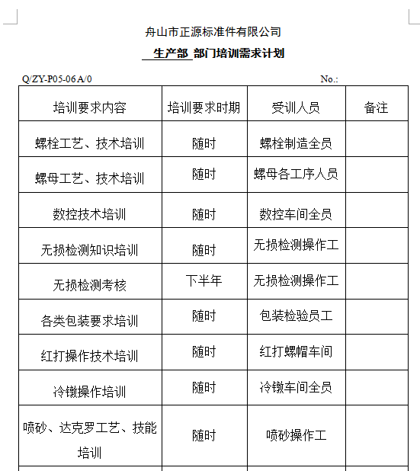
图11 培训需求表及培训计划
2、积极提供教育培训实施
正源设有正源大讲堂、员工培训中心，便于总经理给高层讲课、高层给中层讲课以及车间主任给员工讲课。为了进一步落实公司培训制度，提升公司技术质量及储备干部的技术质量综合能力，从而最终提高公司管理水平和质量保证能力，还特地设立了正源学院，每周召开一次培训，培训讲师有内部技术人员，也有外聘专家，培训内容有关产品生产工艺，也有关企业管理等。2019年，厂内培训累计近上百次，外派培训学习、技术交流近30次，旨在增强员工的整体素质和技术水平，并请专家来公司现场指导，实现理论和实践相结合，促进员工消化吸收。
为了进一步提高员工的能力，加强与外界企业或行业的联系，正源积极推荐组织相关人员外出讲课或交流，通过以讲课的方式来提高员工自身能力，以及与其他专家共同探讨，提高员工的知识密度和广度，为员工创造更广阔的施展才华的平台，实现公司整体技术水平的提高。
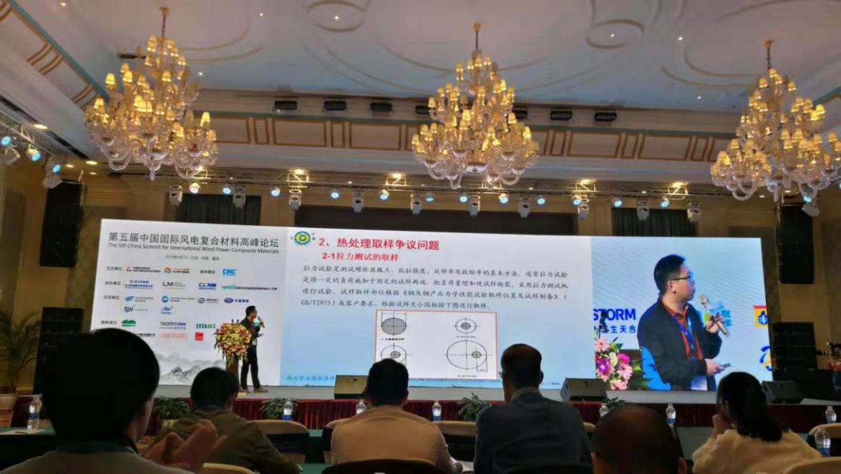
图12 正源员工参加第五届中国国际风电复合材料高峰论坛做演讲

三、全心全意关爱员工
正源是老国企转制企业，人员结构比较复杂，90后员工是在改革开放经济条件大幅改善后后长大的孩子，还大部分是独生子女，追求个性和时尚，崇尚自由、因此做好职工队伍的稳定显得尤为重要。正源在发挥工会服务职工、维护稳定的职能过程中，把慰问活动与现金补助相结合，在维护企业稳定和员工权益方面做了许多。2020年春节前夕，正源组织建立了困难职工档案，并代表公司对多名困难职工家庭进行了慰问，送去春节礼物，并为多名困难职工送去8000元的困难补助。一年来为300余名职工发放生日卡共计80000元，真正把企业的关怀送达每个职工。
正源坚持以人为本的发展理念，认真落实国家政策，与职工签订劳动合同率达到100%。公司有职工食堂，实行餐补制度，为外地员工及其家属免费提供设施齐全的员工宿舍，还为职工提供图书阅览室、健身房、篮球场等文体活动场所。在“三八”妇女节，开展以“静思生活、灵性工作”为主题的女职工心理健康知识讲座，特邀浙江海洋大学心理咨询丁老师给公司女职工作了心理健康知识讲座，针对女性日常工作及生活中容易遇到的压力和困难进行了疏导，并分发节日红包。夏季高温，开展“夏季送清凉”慰问活动，到一线生产部门，到热脏累岗位慰问职工，送去夏季清凉。
为了改善员工饮用水的水质，特购置吉之美开水器，该开水器采用步进水逐层加热技术，取水后可逐层进水逐层加热，可连续提供100％纯开水并保证出水持续恒温，避免了传统浮球阀开水器冷热水混合造成的“阴阳水”问题；逐层沸腾，完全实现冷热水分离，电脑控温确保仅一次沸腾，避免 了一般国内高档的“沸腾式”开水器由于靠蒸汽膨胀从加热箱向保温箱出水的重复加热现象，解决了“沸腾式”开水器多次 沸腾造成的“千沸水”问题，开创开水器健康饮水新时代，为员工身体健康贡献一份力。
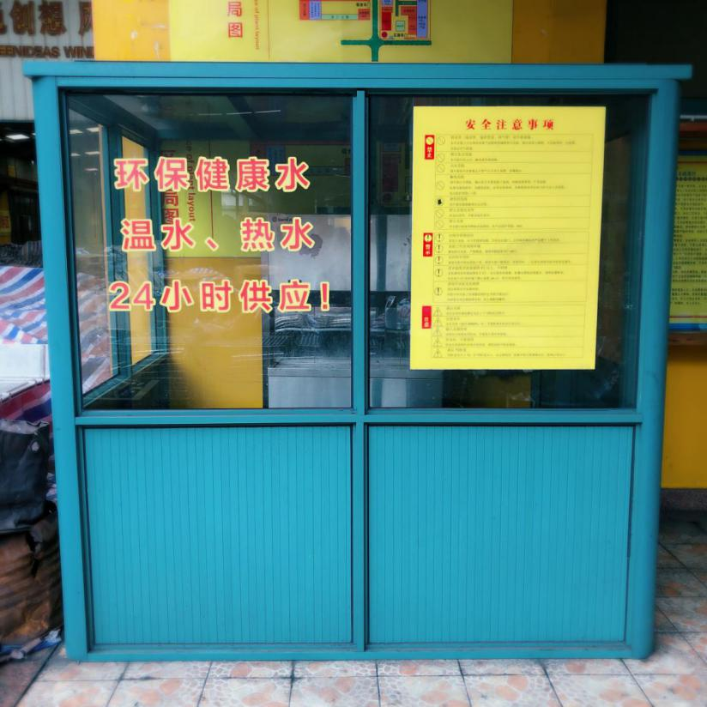
图13 环保健康饮水器
另外，正源积极倾听员工的心声，解决员工工作和生活中的实际问题和困难。董事长特意设置了热线电话和信箱，及时倾听广大员工的心声，了解员工支持和保障措施的效果，进一步解决员工工作和生活中的实际问题和困难；对于具名的员工申诉，公司开通了畅通的员工申诉管理通道。无论是建议还是意见，对于各级人员的信息（办公室、生产部）都进行详细的反馈，让员工了解到公司关注员工的想法，公司重视员工的想法。正源每年进行员工满意度调查和统计，结合员工流失率、抱怨率、缺勤率、生产效率等指标，评价、分析找出改进的机会，由办公室制定改善员工满意度的措施和方案，工会组织和全体员工进行监督检查，以此积极维护员工权益，不断提高员工的满意度和工作积极性。从2019年调查结果看来，员工满意度较高。

第五章 社会公益

一、合法经营，依法纳税
1、组织管理责任
正源按照《公司法》明确了董事会是公司的权利机构。公司明确规定了董事会、管理层等各级权力机构的审批权限，实行岗位责任制，明确了组织行为的管理者责任、财务责任，确保内外部审计的独立性。
为保护股东和受益者利益，正源由董事会负责对公司高级管理人员职权行使、重大投资、财务收资和经济活动等组织行为进行监督、审计，保证公司活动的合法性、规范性、有效性。
2、落实财务责任，确保资产保值增值
公司依据国家会计准则以及相关法律法规要求，建立相关管理制度。公司按照董事会要求建立了全面的财务报表体系，按月编制和上报各类财务会计报表。对公司重大投资决策和经营活动进行财务分析，规避公司经营风险。
根据公司相关财务管理制度，公司完善内控制度，强化内部制约制度，所有业务均须由经办人注明事由，部门负责人审核和董事长审批，以确认其真实性和合法性，财务部严格把关。公司各类费用支出严格按规定权限进行审批。对重大项目建设资金支出，按项目实施计划和工程进度，由项目执行负责人审核，董事长签署确认意见，财务部门严格把关。
3、经营管理的透明性及信息披露政策
公司能够严格按照《公司法》等有关规定，法律、法规和规范性文件的要求，自觉履行经营管理的透明性和信息披露的义务。
公司领导强调内部经营公平、公开，实现透明化管理。经公司高层研讨的内部经营管理决策会以经营会、部门例会等形式告知员工；对外，公司通过网站将披露的公司政策和经营成果告知相关方，并将每年度产值和销售收入及时、准备的上报区统计局。
职工代表大会制度：凡是与员工切身利益有关的制度，都需提交职代会审议通过才能执行；
厂务公开制度：实行厂务公开，建立广泛的信息沟通渠道，让员工及时了解企业的战略发展与经营决策信息。
党员民主听证制度：通过党员、党组织参与事关企业发展、事关职工利益等重大的决策，进一步实现企业决策的民主化和科学化，为企业的发展提供强大的动力。
4、内、外部审计的独立性
公司聘请舟山市刘红会计事务所进行外部审计并出具审计报告，以保证公司的会计报表符合国家的《企业会计准则》和《企业会计制度》，公允地反映公司的财务状况，经营成果和现金流量。
公司在内部审计上设立了内审考核小组，负责对公司各高级管理人员职权行使、重大投资、财务收资和经济活动等组织行为进行监督、审计。
5、股东及其他相关方利益的保护
A.股东利益的保护
为有效保护股东利益，由董事会负责对公司各高级管理人员职权行使、重大投资、财务收资和经济活动等组织行为进行监督、审计，保证公司活动的合法性、规范性、有效性。同时专门制定了《公司章程》、《股东会议事规则》、《董事会议事规则》等制度，充分确保公司股东利益得到保护。
B.其他相关方利益的保护
公司本着“诚信、共赢”的精神，和供应商、客户等相关方进行友好协商合作，严格履行合同。
公司注重保护员工权益，发挥工会的作用，支持工会维护员工合法权益，妥善处理内部员工各类投诉事项。
公司把依法纳税、环境保护、安全生产等社会责任项目都纳入公司年度目标，责任到人。

二、履行社会责任
1、社会公益和志愿者服务活动开展情况
为深入开展学雷锋志愿服务活动，志愿者们利用周末等业务时间，去厂区外进行环境大清扫，为公众提供一个良好的环境。
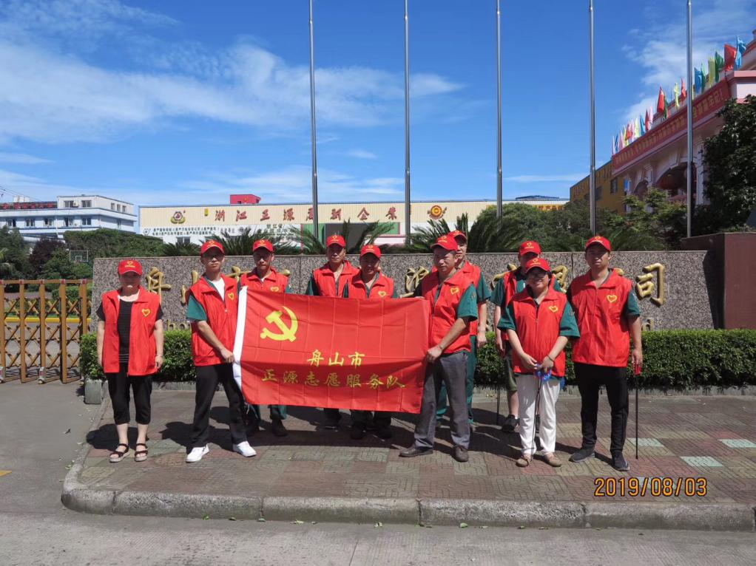
图13 志愿者活动照
为更好地回报社会，服务社会，公司高层把社会福利和慈善作为战略的一部分。社会公益方面重点以慈善、捐助为支持方向，通过社会捐赠、关爱老人和残障儿童、解决贫困家庭子女上学、就业问题等方式，积极为社会公益事业做出努力。公司高层领导把对社区的支持工作纳入公司行动计划中，公司领导层提供活动所需要的人力和资金支持，积极为社会、环保、行业发展做出努力。
公司也极其重视在校大学生的教育，与学校合作，实行校企联动，给大学生更多竞赛的机会，将理论转化为实践，更好地为人民服务。2019年，给浙江海洋大学教育基金会捐赠了8万元，用于赞助大学生机械设计竞赛，确保本次竞赛可以顺利举办，让大学生得以展现自我。
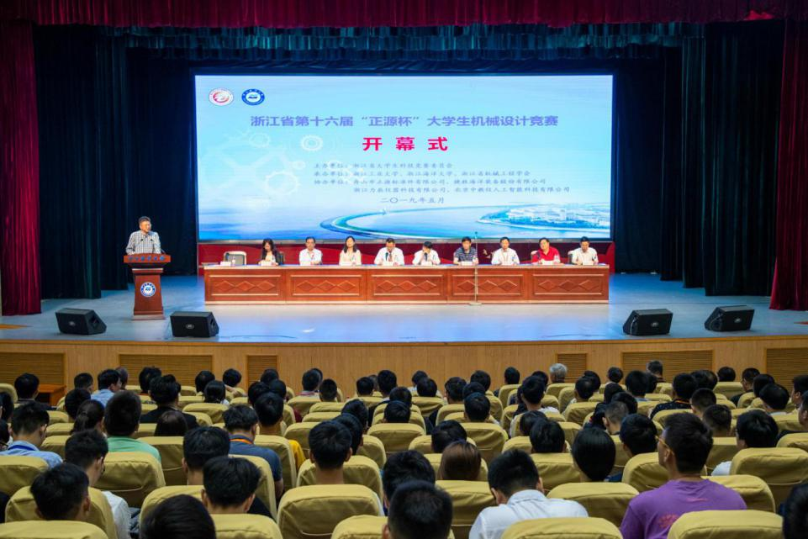
图14 浙江省第十六届“正源杯”大学生机械设计竞赛开幕式
2、关爱老人和慈善捐赠情况
公司十分关注社会公益事业，自觉投身社会公益事业，组织了一系列文明关爱、扶贫济困、奉献爱心、回报社会等公益活动。2019年，给舟山市普陀区慈善总会捐助了20000元，又捐赠5000元给平阳村社老年协会，为老人们送去温暖。

